**Самые удивительные страницы в книге «Путешествия Гулливера по многим отдаленным и неизвестным странам света», изданной Джонатаном Свифтом в 1726 году, без сомнения, те, где описаны его необычайные приключения в двух странах: крошечных лилипутов и великанов «бробдингнегов». В стране лилипутов размеры всех людей, животных, растений и вещей были в 12 раз меньше, чем у нас. В стране великанов, наоборот, в 12 раз больше.**

**Задание 1.** **Почему Свифт избрал именно число 12?** **Изучите информационные тексты и выскажите ваше мнение.**

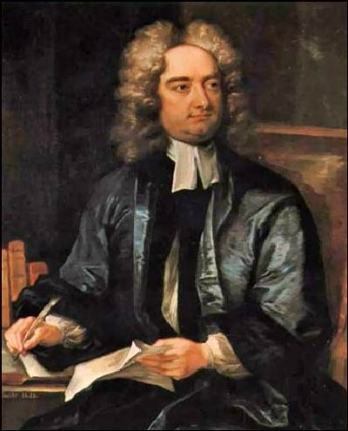**Джо́натан Свифт** (англ. *Jonathan Swift*; 30 ноября 1667 года, Дублин, Ирландия — 19 октября 1745 года, там же) — англо-ирландский писатель-сатирик, публицист, философ, поэт и общественный деятель, англиканский священник.

Наиболее известен как автор сатирико-фантастического романа «Путешествия Гулливера», в котором остроумно высмеял человеческие и общественные пороки. Жил в Дублине (Ирландия), где служил деканом (настоятелем) собора Святого Патрика. Несмотря на своё английское происхождение, Свифт энергично защищал права простых ирландцев и заслужил искреннее уважение с их стороны.

Источник: <https://ru.wikipedia.org/wiki/Свифт,_Джонатан>

**Меры длины**

Самые распространенные меры длины в английской метрической системе – это дюйм (inch), фут (foot), ярд (yard), сухопутная миля (statute mile), морская миля (nautical mile).

|  |  |  |
| --- | --- | --- |
| **Полное название** | **Сокращенное название** | **Числовое соотношение** |
| дюйм (inch) | 1 in. | ≈ 2,54 см |
| фут (foot) | 1 ft. | = 12 in. или ≈ 30,5 см |
| ярд (yard) | 1 yard | = 36 in. или = 3 ft. или ≈ 91 см |
| сухопутная миля (statute mile) | 1 mile | = 1760 yards или ≈ 1609 м |
| морская миля (nautical mile) | 1n. mile | = 6080 ft. или ≈ 1853 м |

В дюймах и футах в Америке и Соединенном Королевстве измеряют рост человека.

Источник: <https://www.wallstreetenglish.ru/blog/edinitsy-izmereniya-v-angliyskom-yazyke/>

*Ответ: Автор «Путешествий» – англичанин, а английские меры длины фут и дюйм относятся друг к другу как 1 : 12.*

**Задание 2. Для обозначения размеров чего во всем мире используют дюймы?**



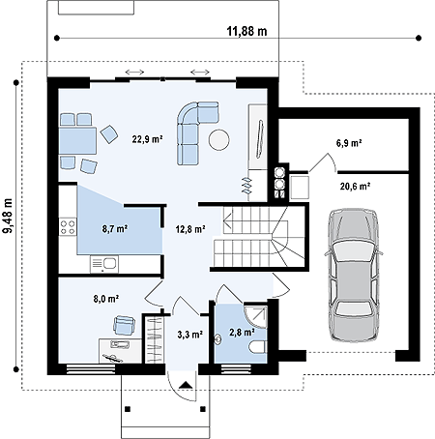



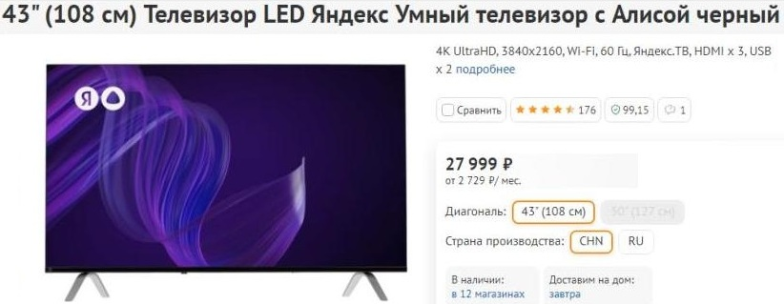

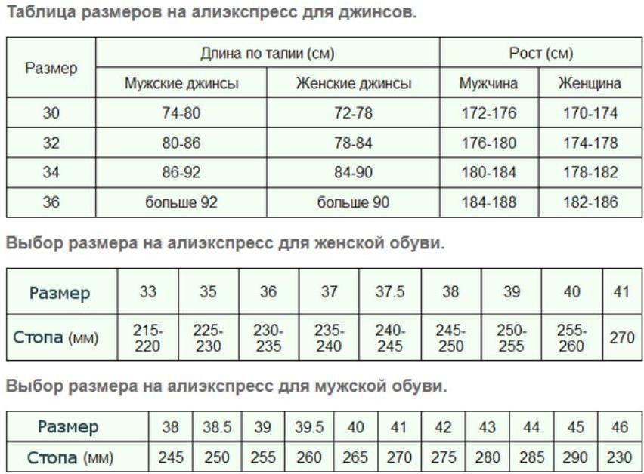

***Ответ:*** *Для обозначения диагонали экрана телевизоров, компьютеров, планшетов, смартфонов и других электронных гаджетов. 10,5’’ – это 10,5 дюймов.*

***Методический комментарий к заданиям 1 и 2****: Задания формируют читательскую грамотность (умение извлекать информацию из сплошных и несплошных текстов). Ответы на вопросы нельзя найти непосредственно в текстах, учащимся необходимо анализировать и интерпретировать информацию, сравнивать данные из нескольких источников, отделять нужную информацию от ненужной и делать выводы.*

**Задание 3. Найдите на карте примерное место, где находилась Лилипутия. Сколько времени занял путь Гулливера от Англии до Лилипутии?**

*«4 мая 1699 года мы снялись с якоря в Бристоле, и наше путешествие было сначала очень удачно.*

*По некоторым причинам было бы неуместно утруждать читателя подробным описанием наших приключений в этих морях; довольно будет сказать, что при переходе в Ост-Индию мы были отнесены страшной бурей к северо-западу от Вандименовой Земли. Согласно наблюдениям, мы находились на 30⁰2' южной широты. … 5 ноября (начало лета в этих местах) стоял густой туман, так что матросы только на расстоянии полукабельтова от корабля заметили скалу; но ветер был такой сильный, что нас понесло прямо на неё, и корабль мгновенно разбился. Шестерым из экипажа, в том числе и мне, удалось спустить лодку и отойти от корабля и скалы. По моим расчетам, мы шли на веслах около трех лиг, пока совсем не выбились из сил. Поэтому мы отдались на волю волн, и через полчаса лодка была опрокинута внезапно налетевшим с севера порывом ветра. Что сталось с моими товарищами по лодке, а равно и с теми, которые нашли убежище на скале или остались на корабле, не могу сказать; думаю, что все они погибли. Что касается меня самого, то я поплыл, куда глаза глядят, подгоняемый ветром и приливом. Я часто опускал ноги, но не мог нащупать дно; когда я совсем уже выбился из сил, я почувствовал под ногами землю, а буря тем временем значительно утихла. Дно в этом месте было так покато, что мне пришлось пройти около мили, прежде чем я добрался до берега; по моим предположениям, это случилось около восьми часов вечера».*

***Методический комментарий:*** *Задание формирует читательскую, математическую (умение находить объект по координатам) грамотность и познавательные универсальные учебные действия (умения работать с информацией). Учащимся необходимо извлечь необходимую информацию о начальной точке путешествия, о дате его начала и окончания, найти в тексте указания на географические объекты, связанные с путешествием, найти эти объекты на географической карте и проследить примерный маршрут корабля. При необходимости учащимся нужно воспользоваться поисковыми системами или справочниками для нахождения недостающей информации (например, где находятся Ост-Индия и Вандименова Земля, сколько метров в одной морской лиге). Скорее всего, Лилипутия находилась в северной части Тасманова моря или в Море Фиджи.*

**Задание 4. Прочитай фрагмент первой главы «Путешествий Гулливера» и проверь, верно ли художник изобразил соотношение размеров Гулливера и лилипутов.**

*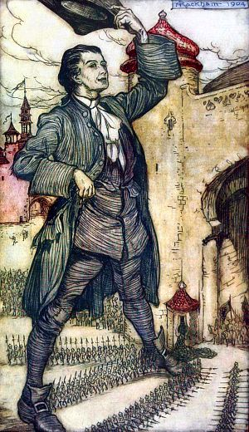«Вскоре я почувствовал, как что-то живое задвигалось у меня по левой ноге, мягко поползло по груди и остановилось у самого подбородка. Опустив глаза как можно ниже, я различил перед собою человеческое существо, ростом не более шести дюймов, с луком и стрелой в руках и колчаном за спиной. В то же время я почувствовал, как вслед за ним на меня взбирается, по крайней мере, еще около сорока подобных же (как мне показалось) созданий».*

*Решение*:

Рост лилипутов – примерно 15,3 см (см. таблицу в задании 1). На иллюстрации Гулливер в 15,9 раз выше лилипутов, то есть его рост должен быть около 243 см. Это значит, что художник ошибся с пропорциями.

(Источник картинки: <https://онлайн-читать.рф/свифт-путешествия-гулливера/3>).

***Методический комментарий:*** *Задание формирует читательскую и математическую грамотность. Учащимся необходимо извлечь необходимую информацию из текста в задании, при необходимости восполнить дефицит информации с помощью других источников (например, таблица в задании 1), проанализировать, какую информацию даёт иллюстрация, сделать вывод, какие знания и умения из области математики позволят ответить на вопрос в задании.*

**Задание 5. Джонатан Свифт писал свои произведения на английском языке. Сравнивая переводы одного фрагмента из «Путешествий Гулливера» на разные языки, мы заметили одну странность. Как вы думаете, чем это объясняется? В каком варианте текста вычисления верны?**

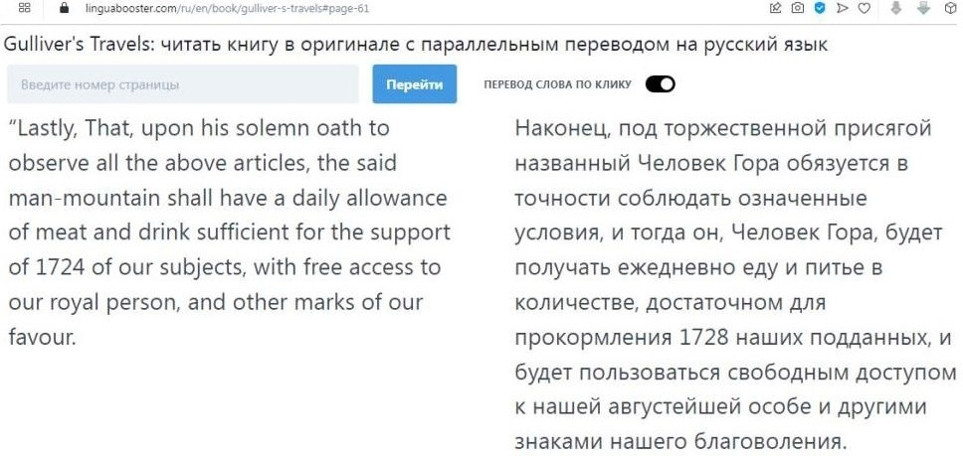

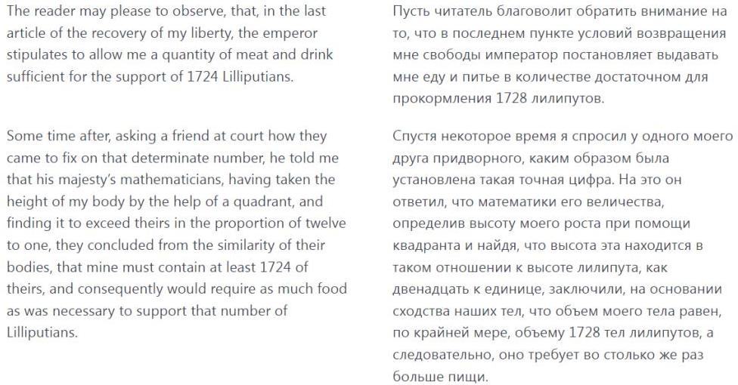

**Немецкий язык:**

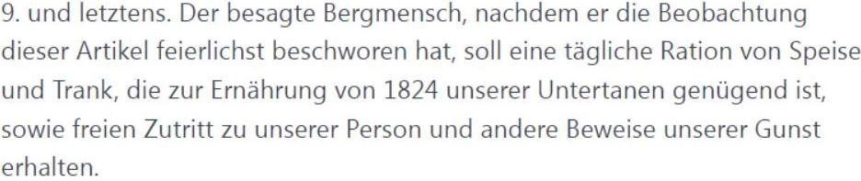

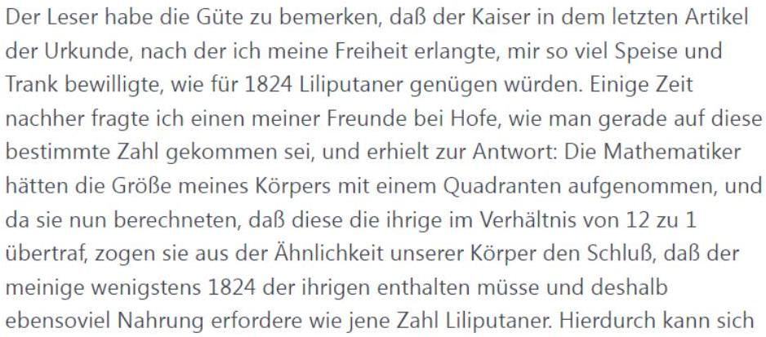

**Французский язык:**

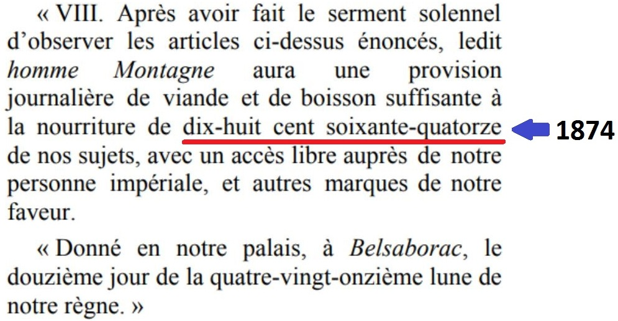

**Испанский язык:**

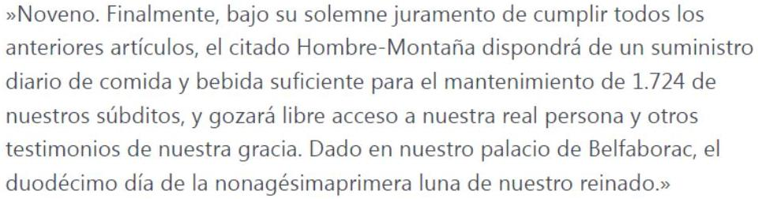

**Итальянский язык:**

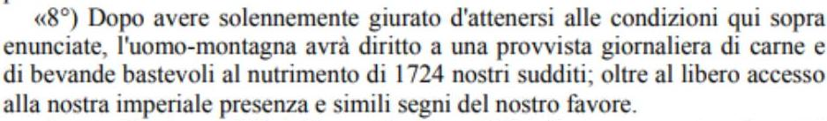

*Ответ*: В стране лилипутов размеры (высота, ширина, толщина) всех людей, животных, растений и вещей были в 12 раз меньше, чем у нас. Следовательно, лилипуты были не только в 12 раз ниже ростом, но и в 12 раз ýже и в 12 раз тоньше Гулливера. Поэтому объем их тела был меньше объема тела Гулливера в 12x12x12, то есть в 1728 раз. Вот почему лилипуты и рассчитали, что Гулливеру нужен паек, достаточный для прокормления 1728 лилипутов (это в русском переводе, а в оригинале указано число **1724**).

Почему Свифт указал ошибочное значение? Можно предположить, что он сделал это для достижения сатирического эффекта. «Путешествия Гулливера» – это сатирико-фантастический роман (см. задание 1), в котором высмеиваются человеческие и общественные пороки (источник: <https://ru.wikipedia.org/wiki/Свифт,_Джонатан>). Он полон намёков и иносказаний. В **1724** году правительство Англии выдало некоему Вуду патент на монопольную чеканку монет в Ирландии. Вуд был мошенником и выпускал неполновесную медную монету. Великий учёный Исаак Ньютон был в те годы управляющим Монетного двора и разрешил выпуск неполновесной монеты в Ирландии. Свифт раскрыл суть этого мошенничества в иносказательной и сатирической форме в своём произведении «Письма суконщика». Он призывал людей бойкотировать неполновесную монету и товары из Англии. Это дало свои результаты, и британское правительство аннулировало разрешение на чеканку монет (источник: <https://arm-ecogroup.ru/news/den_pamyati_dzhonatana_svifta_30_11_1667g_19_10_1745g_/>). Возможно, Свифт «зашифровал» и в этом месте в «Путешествиях Гулливера» намёк именно на это мошенничество, указывая паёк, достаточный для прокормления 1724 лилипутов, вместо 1728. Не случайно Свифт упоминает в последнем абзаце этой главы «смышлёность лилипутов» и «мудрую экономию их великого государя». Переводчик на русский язык, стремясь восстановить правильность расчётов, возможно, исказил замысел автора.

***Методический комментарий:*** *Задание формирует читательскую, математическую грамотность и познавательные универсальные учебные действия (умения работать с информацией). Учащимся необходимо сравнить данные из разных текстов, произвести необходимые вычисления и сделать выводы. Самым сложным является задание, требующее интерпретации информации. Здесь учащимся необходимо определить границы своего знания и незнания, привлечь сведения из других текстов (например, в тексте в задании 1 найти информацию о жанре «Путешествий Гулливера») и грамотно сформулировать поисковый запрос (например «Джонатан Свифт 1724 события»), чтобы предположить, какой смысл мог вложить автор в число 1724 (мало вероятно, чтобы он просто ошибся в расчётах). Одновременно формируется критическое отношение к переводам иноязычных текстов. Перевод зависит от профессионализма переводчика, от его кругозора, переводчик может отразить в переводе своё собственное мнение, поскольку большая часть слов в языках многозначна. Поэтому, чтобы получить ту информацию, которую вкладывал в текст автор, лучше читать на языке оригинала.*

**Задание 6. Обитатели страны лилипутов**

Гулливер так описывает обитателей Лилипутии: «*Средний рост туземцев немного меньше шести дюймов, и ему точно соответствует рост как животных, так и растений: например, лошади и быки не бывают там выше четырёх или пяти дюймов, а овцы выше полутора дюймов; гуси равняются нашему воробью, и так далее вплоть до самых крохотных созданий, которые были для меня почти невидимы. Самые высокие деревья в Лилипутии не больше семи футов*, *я имею в виду деревья в большом королевском парке, верхушки которых я едва мог достать, протянув руку»*.

О коровах, быках и овцах лилипутов Гулливер рассказывает не менее удивительную вещь, – что, уезжая, он попросту посадил их в свой карман*: «Кроме того, я взял с собою шесть живых коров, двух быков и столько же овец с баранами, чтобы привезти их к себе на родину и заняться их разведением. … Мое сердце затрепетало от восторга, когда я увидел английский флаг. Рассовав коров и овец по карманам, я взошел на борт корабля со всем своим небольшим грузом»*.

**Возможно ли это?**

**Ответ:** Рост лилипутов – около 15 см; лошади и быки – 10 или 12,7 см (это, скорее, были пони; средняя высота обычной лошади в холке – около 170 см, если всё в Лилипутии в 12 раз меньше, чем в мире обычных людей, то лошади должны быть около 14 см); овцы – 3,8 см (средняя высота обычной овцы в холке – около 80 см, овцы в Лилипутии должны быть около 6,7 см); гуси – около 8-9 см. Получается, что гуси в Лилипутии крупнее овец и по размеру практически равны быкам. Сомнительно, что 8 коров и быков по 10 см и 8 овец и баранов по 3,8 см могли поместиться в карманах Гулливера.

Высота деревьев в королевском парке – не больше 213,5 см. Если Гулливер в 12 раз выше лилипута, то его рост – примерно 180 см. При таком росте он без труда мог достать до верхушки самого высокого дерева.

***Методический комментарий:*** *Задание формирует читательскую, математическую грамотность, критическое мышление и познавательные универсальные учебные действия (умения работать с информацией). Учащимся необходимо извлечь нужную информацию, произвести вычисления, найти недостающую информацию (использую поисковые запросы), выявить противоречия и сформулировать выводы.*

**Задание 7. Бочка и ведро лилипутов**

Описывая свой обед в стране лилипутов, Гулливер рассказывает*: «Наевшись, я показал знаками, что мне хочется пить. Лилипуты с большой ловкостью подняли на верёвках до уровня моего тела бочку вина самого большого размера, подкатили её к моей руке и выбили крышку. Я без труда осушил её одним духом, потому что она вмещала не более нашей полупинты.* *Мне подкатили другую бочку. Я осушил её залпом, как и первую, и попросил ещё, – но больше у них не было»*.

В другом месте Гулливер говорит о вёдрах лилипутов, что они были «*не больше нашего большого напёрстка*».

**Такие крошечные бочки и вёдра могли ли быть в стране, где все предметы меньше нормальных только в 12 раз?**

**Ответ:** Бочки и вёдра лилипутов, если имели такую же форму, как наши, не только в 12 раз меньше наших по высоте, но и в 12 раз меньше по ширине и толщине, следовательно, по объёму меньше в 12x12x12 = 1728 раз. Значит, считая в нашем ведре 60 стаканов, мы легко можем рассчитать, что ведро лилипутов вмещало всего только 60/1728 или круглым числом 1/30 стакана. Это немногим больше чайной ложки и, действительно, не превышает вместимости крупного напёрстка.

Если вместимость ведра лилипутов почти равна чайной ложке, то вместимость винного бочонка, – даже если он был 10-ведёрный, – не превышала 1/3 стакана. Что же удивительного, что Гулливер не мог утолить жажды даже двумя такими бочками.

*Источник:**Я.И. Перельман «Весёлые задачи. Две сотни головоломок», Пг., Изд-во А. С. Суворина, 1914.*

Но Свифт указывает, что бочка вмещала не больше полпинты (1 британская пинта = 0,568 литра). Это примерно 280 мл, то есть больше стакана.

***Методический комментарий:*** *Задание формирует читательскую, математическую грамотность и познавательные универсальные учебные действия (умения работать с информацией, базовые исследовательские действия). Учащимся необходимо извлечь нужную информацию из текста, найти недостающую информацию, необходимую для решения задачи (что такое пинта, каков объём бочки), определить объём стакана и напёрстка (возможно, опытным путём).*

**Задание 8. Лошади для доставки Гулливера в столицу**

*«Полторы тысячи самых крупных лошадей из придворных конюшен, вышиной около четырёх с половиной дюймов каждая, понадобилось, чтобы привезти меня в столицу, расположенную, как уже было сказано, на расстоянии полумили от того места, где я лежал*», – рассказывает Гулливер о стране лилипутов.

**Не кажется ли вам, что 1500 лошадей – чересчур много для этой цели, даже принимая во внимание относительные размеры Гулливера и лилипутских лошадей?**

**Ответ:** Гулливер по объёму тела был в 1728 раз больше лилипута, а значит, и в 1728 раз тяжелее. Перевезти его тело на лошадях лилипутам было так же трудно, как перевезти 1728 лилипутов.

Но одна лошадь может везти повозку с минимум двумя лилипутами, поэтому для перевозки Гулливера было бы достаточно и вдвое меньше лошадей.

*Источник:**Я.И. Перельман «Весёлые задачи. Две сотни головоломок», Пг., Изд-во А. С. Суворина, 1914.*

***Методический комментарий:*** *Задание формирует читательскую и математическую грамотность. Учащимся необходимо определить, какая информация из текста им нужна для решения задачи, а какая нет. Учащимся также необходимо привлечь свой жизненный опыт для того, чтобы сделать вывод.*

**Задание 9. Путь в столицу**

*«Мы были в дороге уже часа четыре, когда я проснулся. … Весь остаток дня мы провели в дороге; ночью расположились на отдых, и подле меня было поставлено на страже по пятисот гвардейцев с обеих сторон, половина с факелами, а другая половина с луками наготове, чтобы стрелять при первой моей попытке пошевелиться. С восходом солнца мы снова тронулись в путь и к полудню находились в двухстах ярдах от городских ворот».*

**С какой скоростью повозка с Гулливером приближалась к столице Лилипутии?**

**Ответ:** Расстояние от того места, где лилипуты взяли в плен Гулливера, до столицы – полмили (см. отрывок в задании 8), то есть 804,5 метров. Путь в столицу занял: 4 часа + предположим, что «остаток дня» – это 2 часа + около 7 часов на следующий день (Гулливер прибыл в Лилипутию в начале ноября (5 ноября произошло кораблекрушение), восход солнца в районе Сиднея (33⁰ ю.ш.) в начале ноября – около 5 часов утра), итого – 13 часов. В полдень до столицы оставалось ещё 182 метра. То есть за 13 часов был проделан путь в 622,5 метра. Это значит, что скорость движения была около 48 метров в час.

***Методический комментарий:*** *Задание формирует читательскую, математическую грамотность и познавательные универсальные учебные действия (умения работать с информацией, базовые логические действия). Учащимся необходимо извлечь всю полезную для них информацию из данного текста, а также определить, какой ещё информации им не хватает (сделать логические умозаключения), и воспользоваться другими источниками для получения недостающей информации: расстояние до столицы – в отрывке в задании 8, время прибытия Гулливера к Лилипутам – в отрывке в задании 3, с помощью поисковых систем найти информацию о времени восхода солнца в ноябре в том месте, где предположительно находится Лилипутия.*

**Задание 10. Жилище Гулливера**

Лилипуты поселили своего пленника в пустующем храме. Гулливер так описывает его: *«На площади, где остановилась телега, возвышался древний храм, считавшийся самым обширным во всём королевстве. Это здание и было назначено для моего жительства. Большая дверь, обращённая на север, имела около четырёх футов в вышину и почти два фута в ширину, так что я мог довольно свободно проползать через неё. По обеим сторонам двери, на расстоянии каких-нибудь шести дюймов от земли, были расположены два маленьких окна»*.

**Действительно ли размер двери позволял Гулливеру попасть внутрь храма? Могли он выглянуть в окно?**

**Ответ:** Высота двери – 122 см; ширина двери – 61 см. Гулливеру не обязательно было проползать через неё, достаточно было низко наклониться. А вот окна находились на высоте 15 см, так что выглянуть в окно он мог только, лёжа на полу.

***Методический комментарий:*** *Задание формирует читательскую и математическую грамотность.*

**Задание 11. Жёсткая постель.**

О том, как лилипуты приготовили ложе своему гостю-великану, читаем в «Путешествиях Гулливера» следующее: *«Шестьсот тюфяков обыкновенных лилипутских размеров было доставлено на подводах в мое помещение, где портные принялись за работу. Из полутораста тюфяков, сшитых вместе, вышел один, на котором я мог свободно поместиться в длину и ширину. Четыре таких тюфяка положили один на другой, – но даже и на этой постели мне было так же жестко спать, как на каменном полу».*

**Почему же Гулливеру было на этой постели так жестко? И правилен ли весь приведенный здесь расчёт?**

**Ответ:** Расчет сделан вполне верно. Если тюфяк лилипутов в 12 раз короче и, конечно, в 12 раз ýже тюфяка обычных размеров, то поверхность его была в 12x12 раз меньше поверхности нашего тюфяка. Чтобы улечься, Гулливеру нужно было, следовательно, 144 (круглым счетом – 150) лилипутских тюфяка. Четыре слоя – это 600 тюфяков. Но такой тюфяк был очень тонок – в 12 раз тоньше нашего. Теперь понятно, что даже 4 слоя подобных тюфяков не представили достаточно мягкого ложа: получился тюфяк втрое более тонкий, чем наш обыкновенный.

*Источник:**Я.И. Перельман «Весёлые задачи. Две сотни головоломок», Пг., Изд-во А. С. Суворина, 1914.*

***Методический комментарий:*** *Задание формирует читательскую и математическую грамотность.*

**Задание 12. Флот Блефуску.**

По соседству с Лилипутией находилось государство Блефуску: *«Империя Блефуску есть остров, расположенный на северо-восток от Лилипутии и отделенный от неё лишь проливом, шириною в восемьсот ярдов. … Я осведомился у самых опытных моряков относительно глубины пролива, часто ими измерявшейся, и они сообщили мне, что при высокой воде глубина эта в средней части пролива равняется семидесяти глюмглеффам, – что составляет около шести европейских футов, – во всех же остальных местах она не превышает пятидесяти глюмглеффов».*

Гулливер помог императору Лилипутии захватить весь флот блефусканцев: *«Я снял очки и, обождав около часа, пока спадёт вода, перешёл вброд середину пролива и благополучно прибыл с моим грузом в императорский порт Лилипутии. Император и весь его двор стояли на берегу в ожидании исхода этого великого предприятия. Они видели корабли, приближавшиеся широким полумесяцем, но меня не замечали, так как я по грудь был в воде. Когда я проходил середину пролива, их беспокойство ещё более увеличилось, потому что я погрузился в воду по шею. Император решил, что я утонул и что неприятельский флот приближается с враждебными намерениями. Но скоро его опасения исчезли. С каждым шагом пролив становился мельче, и меня можно было даже слышать с берега».*

**Выразите один глюмглефф в единицах метрической системы. В задании 6 мы уже вычисляли рост Гулливера. Могло ли ему быть по шею воды в самом глубоком месте пролива?**

**Ответ:** 70 глюмглеффов = 183 см, значит, 1 глюмглефф = 2,6 см. Скорее всего, Лилипутия находилась в северной части Тасманова моря или в Море Фиджи (см. описание в задании 3). На 30⁰ ю.ш. у побережья Австралии высота приливов составляет от 50 до 60 см (<https://ru.wikipedia.org/wiki/Прилив_и_отлив>). Если во время прилива максимальная глубина пролива – 183 см, то во время отлива Гулливер при росте 180 см в самом глубоком месте не мог находиться шею в воде.

***Методический комментарий:*** *Задание формирует читательскую, математическую грамотность и познавательные универсальные учебные действия (умения работать с информацией). Учащимся нужно извлечь необходимую информацию и произвести расчеты. Кроме этого, им нужно проанализировать, какая ещё информация необходима, чтобы сделать выводы, и в каких источниках они эту информацию могут найти (что такое «высокая вода», какова может быть высота приливов в проливе между Лилипутией и Блефуску).*

**Задание 13. Продолжительность жизни лилипутов.**

У Лилипутов была сложная система образования: *«Дети, предназначенные быть ремесленниками, с одиннадцати лет обучаются мастерству, между тем как дети знатных особ продолжают общее образование до пятнадцати лет, что соответствует нашему двадцати одному году»*.

**Какова была примерная продолжительность жизни лилипутов?**

**Ответ:** Если 15 лет у лилипутов соответствуют 21году у людей, то один лилипутский год = 1,4 человеческого года. Джонатан Свифт прожил 78 лет. Если взять это число за примерную продолжительность жизни человека в 18 веке (когда Свифт написал «Путешествия Гулливера»), то примерная продолжительность жизни лилипутов в 1,4 раза меньше, то есть 55,7 лет.

***Методический комментарий:*** *Задание формирует читательскую, математическую грамотность и познавательные универсальные учебные действия (умения работать с информацией). Учащимся необходимо извлечь информацию из отрывка и произвести необходимые вычисления. Кроме этого, им необходимо предложить идею, какой возраст можно принять за примерную продолжительность жизни людей в Англии в 18 веке.*

**Задание 14. Снятие мерок**

Гулливер рассказывает, как лилипуты шили ему одежду: *«Белошвейки сняли с меня мерку, когда я лежал на земле; одна из них стала у моей шеи, другая у колена, и они протянули между собою веревку, взяв каждая за ее конец, третья же смерила длину веревки линейкой в один дюйм. Затем они смерили большой палец правой руки, чем и ограничились; посредством математического расчета, основанного на том, что окружность кисти вдвое больше окружности пальца, окружность шеи вдвое больше окружности кисти, а окружность талии вдвое больше окружности шеи, и при помощи моей старой рубахи, которую я разостлал на земле перед ними как образец, они сшили мне белье как раз по росту»*.

**Проверьте, верны ли утверждения о том, что окружность кисти вдвое больше окружности большого пальца, окружность шеи вдвое больше окружности кисти, а окружность талии вдвое больше окружности шеи.**

***Методический комментарий:*** *Задание формирует читательскую грамотность и познавательные универсальные учебные действия (базовые исследовательские).*

**Задание 15. Яблоки в стране великанов**

*«Один раз,–* читаем мы в «Путешествиях Гулливера» к великанам, *– с нами отправился в сад придворный карлик. Улучив удобный момент, когда я, прохаживаясь, очутился под одним из деревьев, он ухватился за ветку и встряхнул её над моей головой. Град яблок, величиной каждое с хороший бочонок, шумно посыпался на землю; одно ударило меня в спину и сбило с ног».*

**Сколько примерно могло, по вашему мнению, весить яблоко в стране великанов?**

**Ответ:** Легко рассчитать, что яблоко, которое весит у нас около четверти фунта (один русский фунт = 400 граммов), должно было в стране великанов весить, соответственно своему объёму, в 1728 раз больше, т.е. 172,8 кг, или почти 11 пудов (1 пуд = 16 кг). Такое яблоко, ударив человека в спину, едва ли оставит его в живых, так что Гулливер отделался чересчур легко от угрожавшей ему опасности быть раздавленным 11-пудовым грузом.

*Источник:**Я.И. Перельман «Весёлые задачи. Две сотни головоломок», Пг., Изд-во А. С. Суворина, 1914.*

***Методический комментарий:*** *Задание формирует читательскую, математическую грамотность и познавательные универсальные учебные действия (умения работать с информацией, базовые исследовательские действия). Учащиеся могут не полагаться на сведения о весе яблока, полученные из справочных материалов, а произвести взвешивание нескольких яблок и вычислить средний вес самостоятельно.*

**Задание 16. Кольцо великанов**

В числе предметов, вывезенных Гулливером из страны великанов, было, говорит он, – *«золотое кольцо, которое королева сама мне подарила, милостиво сняв его со своего мизинца и накинув мне через голову на шею, как ожерелье»*.

**Возможно ли, чтобы колечко с мизинца хотя бы и великанши годилось Гулливеру как ожерелье? И сколько, примерно, должно было такое кольцо весить?**

**Ответ:** Поперечник мизинца человека нормальных размеров около 1,5 сантиметров. Умножив на 12, имеем для диаметра кольца великанши 1,5 x 12 = 18 сантиметров; кольцо с таким просветом имеет окружность – 18 x 3,14 = около 56 сантиметров. Это как раз достаточные размеры, чтобы возможно было просунуть через него голову нормальной величины (в чём легко убедиться, измерив окружность своей головы в самом широком месте).

Что касается веса такого кольца, то, если обыкновенное колечко весит, скажем, один золотник (4,266 г), такого же фасона кольцо из страны великанов должно было весить 1728 золотников, т. е. 7 кг 355 г.

*Источник:**Я.И. Перельман «Весёлые задачи. Две сотни головоломок», Пг., Изд-во А. С. Суворина, 1914.*

***Методический комментарий:*** *Задание формирует читательскую, математическую грамотность и познавательные универсальные учебные действия (умения работать с информацией). Учащиеся должны извлечь необходимую информацию, определить недостающую информацию (диаметр мизинца человека, вес кольца) и определить способы, которыми они могут её получить.*

**Задание 17. Книги великанов**

О книгах в стране великанов Гулливер сообщает такие подробности: *«Мне разрешено было брать из библиотеки книги для чтения, – но для того, чтобы я мог их читать, пришлось соорудить целое приспособление. Столяр сделал для меня деревянную лестницу, которую можно было переносить с места на место. Она имела 25 футов в вышину, а длина каждой ступеньки достигала 50 футов. Когда я выражал желание почитать, мою лестницу устанавливали футах в десяти от стены, повернув к ней ступеньками, а на пол ставили раскрытую книгу, прислонив её к стене. Я взбирался на верхнюю ступеньку и начинал читать с верхней строки, переходя слева направо и обратно шагов на 8 или на 10, смотря по длине строк. По мере того, как чтенье подвигалось вперёд, и строки приходились всё ниже и ниже уровня моих глаз, я постепенно спускался на вторую ступеньку, на третью и т. д. Дочитав до конца страницы, я снова поднимался вверх и начинал новую страницу таким же манером. Листы я переворачивал обеими руками, что было не трудно, так как бумага, на которой у них печатают книги, не толще нашего картона, а самые большие их фолианты имеют не более 18-20 футов в длину»*.

**Соразмерно ли всё это, если учитывать, что в стране великанов всё в 12 раз больше, чем у людей?**

**Ответ:** Если исходить из размеров современной книги обычного формата (сантиметров 25 длиной и 12 шириной), то описанное Гулливером представится несколько преувеличенным. Чтобы читать книгу менее 3 метров вышины и полутора метров ширины, можно обойтись без лестницы и нет надобности ходить вправо и влево на 8-10 шагов. Но во времена Свифта, в начале XVIII века, обычный формат книг (фолиантов) был гораздо больше, чем теперь. Фолиант, например, «Арифметики» Магницкого, вышедшей при Петре Великом, имел размеры: около 30 сантиметров в высоту и 20 в ширину. Увеличивая в 12 раз, получаем для книг великанов более внушительные размеры: 360 сантиметров (почти 4 метра) в высоту и 240 см в ширину. Читать четырёхметровую книгу без лестницы нельзя; но и тут не пришлось бы, переходя от одной строки к другой, делать 8-10 шагов, так что последняя подробность у Свифта, безусловно, является преувеличением.

Подобный фолиант должен весить в 1728 раз больше, нежели наш, т. е. 1150-1300 кг. Считая, что в нём 500 листов, получаем для каждого листа книги великанов вес около 2,3-2,6 килограммов. Перелистывать такие страницы, конечно, нетрудно.

*Источник:**Я.И. Перельман «Весёлые задачи. Две сотни головоломок», Пг., Изд-во А. С. Суворина, 1914.*

***Методический комментарий:*** *Задание формирует читательскую, математическую грамотность и познавательные универсальные учебные действия (умения работать с информацией, базовые исследовательские действия). Учащиеся должны извлечь необходимую информацию, определить недостающую информацию (размеры и вес обычной книги) и определить способы, которыми они могут её получить.*